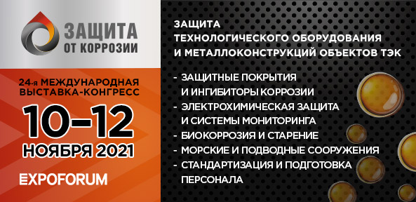

Международная выставка-конгресс «Защита от коррозии» – ежегодное конгрессно-выставочное мероприятие, посвященное решению вопросов противокоррозионной защиты технологического оборудования и металлоконструкций объектов ТЭК.

КОНГРЕСС

Ключевым отраслевым событием в рамках конгрессной части проекта является международная научно-практическая конференция «Актуальные вопросы противокоррозионной защиты».

В конференции уже традиционно примут участие специалисты по защите от коррозии крупнейших нефтегазовых компаний, сервисных, монтажных, подрядных организаций, производителей оборудования и материалов. Среди постоянных участников – представители и специалисты Группы ГАЗПРОМ, ПАО «Транснефть», ПАО «Татнефть», обществ системы ПАО «НК «Роснефть», ПАО «ЛУКОЙЛ» и многие другие.

Сессии конгресса:

- Электрохимическая защита и мониторинг коррозионного состояния магистральных и распределительных трубопроводов, сооружений добычи, хранения, переработки и распределения газа.
- Защитные покрытия и материалы, ингибиторы коррозии.
- Электрохимическая защита и мониторинг коррозионного состояния нефтепроводов. Защита от коррозии на нефтеперерабатывающих и нефтехимических предприятиях.
- Катодная защита и мониторинг коррозионного состояния подводных, гидротехнических, морских и причальных сооружений.
- Механизмы и защита от биокоррозии и старение материалов.
- Стандартизация.
- Обучение и сертификация квалификаций специалистов по защите от коррозии.

ВЫСТАВОЧНАЯ ПРОГРАММА

Основные направления:

      - Современное оборудование и технологии для электрохимической защиты и мониторинга коррозионного состояния магистральных и распределительных трубопроводов, сооружений добычи, хранения, переработки и распределения газа.
      - Современное оборудование и технологии для электрохимической защиты и мониторинга коррозионного состояния нефтепроводов. Защита от коррозии на нефтеперерабатывающих и нефтехимических предприятиях.
      - Изоляционные и защитные материалы и покрытия (лаки, краски, мастики, грунтовки, преобразователи ржавчины, полимеры, эластомеры, смазки, огнезащитные материалы и пр.), ингибиторы коррозии. Оборудование для нанесения покрытий, технологии их нанесения. Оборудование для подготовки поверхности.
- Приборы для определения качества изоляционных и защитных покрытий, средства неразрушающего контроля и технической диагностики;
- Оборудование для катодная защиты и мониторинга коррозионного состояния подводных, гидротехнических, морских и причальных сооружений.
- Механизмы и защита от биокоррозии.

Мастер-классы
В рамках выставки ежедневно проводятся мастер-классы по технологии цинкирования, организатор ООО «Цинкер».

Центр деловых контактов
Специальная программа эффективных индивидуальных переговоров и встреч между закупщиками и поставщиками. Один день. Более 700 бизнес-встреч.

«Защита от коррозии – 2021» пройдет на одной выставочной площадке с международным Форумом «Российский промышленник - 2021» и Петербургским международным инновационным форумом (ПМИФ-2021).

Даты проведения: 10 – 12 ноября 2021 года
Место проведения: Санкт-Петербург, КВЦ ЭКСПОФОРУМ, Павильон E
Организатор: ООО «ЭФ-Интернэшнл»
Соорганизатор - «СОПКОР», Ассоциация содействия в реализации инновационных программ в области противокоррозионной защиты и технической диагностики

Официальная поддержка: Минпромторг РФ
Отраслевая поддержка:
ФГУП НТЦ «Химвест» Минпромторга РФ
Ассоциация Центрлак

Контакты

Участие в конгрессе и выставке:
Директор выставки «Защита от коррозии» Элина Васильевна Цыркуль
тел. +7(812)240-40-40 доб.2207, e.tsyrkul@expoforum.ru
моб. Тел. +7921 593 63 75

Сайт мероприятия https://corrosion.expoforum.ru/

